1 • Construis avec soin un segment [AB] et sa médiatrice d.
• Place un point M sur d, mesure les segments [MA] et [MB] et observe les résultats :
________ et ________.
Le point M est ______________________________ (on dit ____________ ).
• Place deux autres points N et P sur d, effectue les mesures comme précédemment et observe.
________ et ________ ;
________ et ________.
N et P sont ________________________________.
2 a. En utilisant le compas, construis un point E équidistant de A et B.  b. Construis quatre autres points F, G, H et K équidistants de A et B.  Que remarques-tu ? _____________________.  Trace la ________ qui apparaît et code la figure. | 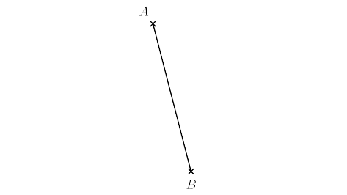
3 En utilisant le compas et la règle, construis la médiatrice de chacun de ces segments et code deux des figures.


